中国科学院大学
课程编号：081201M05005H
试 题 专 用 纸 课程名称：智能计算系统
任课教师：李玲、李威
———————————————————————————————————————————————
姓名 谷绍伟 学号 202418020428007 成绩
第六章 深度学习处理器运算器设计
实验报告
一、实验内容
掌握深度学习处理器中运算器的设计原理，能够使用Verilog语言实现内积运算器及矩 阵运算子单元的设计并进行功能仿真。具体包括：
1) 理解深度学习处理器加速卷积运算的原理，理解本实验和深度学习处理器基本模块 间的关系。
2) 利用Verilog 语言实现串行内积运算器，理解内积运算器的基本组成单元。
3) 在串行内积运算器基础上，利用Verilog语言实现并行内积运算器，加深对深度学 习处理器加速卷积计算原理的理解。
4) 在并行内积运算器基础上，利用Verilog语言实现矩阵运算子单元，加深对矩阵运 算子单元的理解

二、实验步骤与结果
本实验中，由于ModelSim体积较大且安装困难，选择iverilog为仿真工具，iverilog是一款开源仿真软件，具有轻量化、速度快的特点。我们修复了原实验文件中的信号名错误，修改参考信号result的位宽为45位以匹配数据生成脚本的位宽，并在比较结果时截取低32位比较。三个实验都在linux平台上完成，所提交文件中提供了iverilog仿真启动命令脚本。以下是三个实验的结果：
一）串行内积运算器
本实验主要任务是补全一个串行内积运算器的代码并进行仿真。串行内积运算器包括一个乘法器、一个加法器、一个部分和寄存器 psum 和一个数据选择器 mux。串行内积运算器每拍最多接收一个神经元（neuron）和一个权重分量（weight）进行乘法运算，然后将乘法结果累加到部分和寄存器。当串行内积运算器处理的神经元/权重数据是一组神经元/权重向量的第一个元素时，乘法结果直接写入部分和寄存器，不需进行累加；当处理的神经元/权重数据是一组神经元/权重向量的最后一个元素时，乘法结果累加到部分和寄存器，然后将部分和寄存器的值输出到 result端口。数据选择器用于选择写入部分和寄存器的源数据。
补全代码并修改testbench中对pe_vld_i的生成逻辑为pe_ctl[1] && pe_vld_i && (inst_addr == 2'h3)后，运行仿真，得到结果如下：

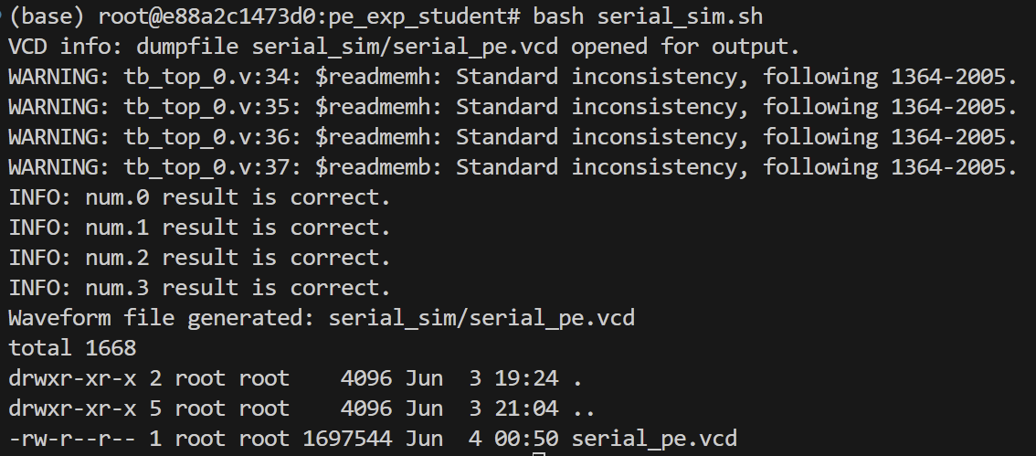
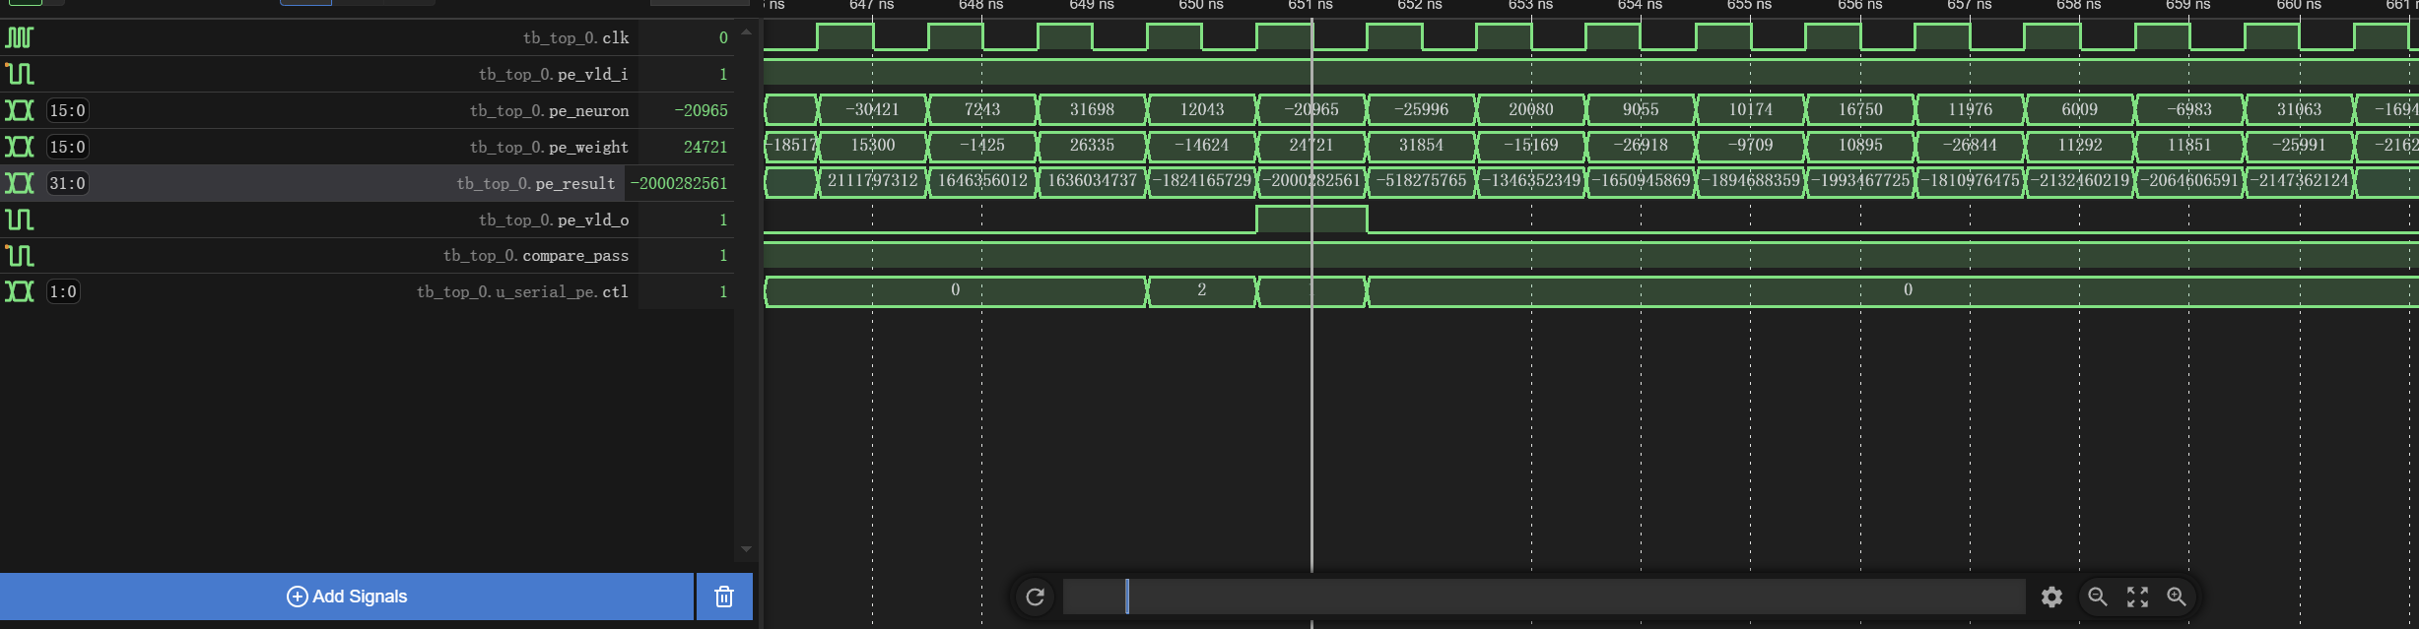
图1~2：串行内积运算器仿真结果和波形图
二）并行内积运算器
本实验的主要任务是补全一个并行内积运算器的代码。并行内积运算器包括并行乘法单元和加法树结构。并行内积运算器输入的神经元数据和权重数据均为维度为 32 的 INT16向量，而串行内积运算器输入的神经元数据和权重数据均是 1 个 INT16 类型的数据。输入控制信号 ctl 的定义与串行内积运算器类似，ctl[0] 表示输入神经元/权重数据是一组神经元/权重向量的第一个子向量，ctl[1] 表示输入神经元/权重数据是一组神经元/权重向量的最后一个子向量。加法树则能并行执行加法操作，在 5 个时钟周期内完成 32 个数据的累加
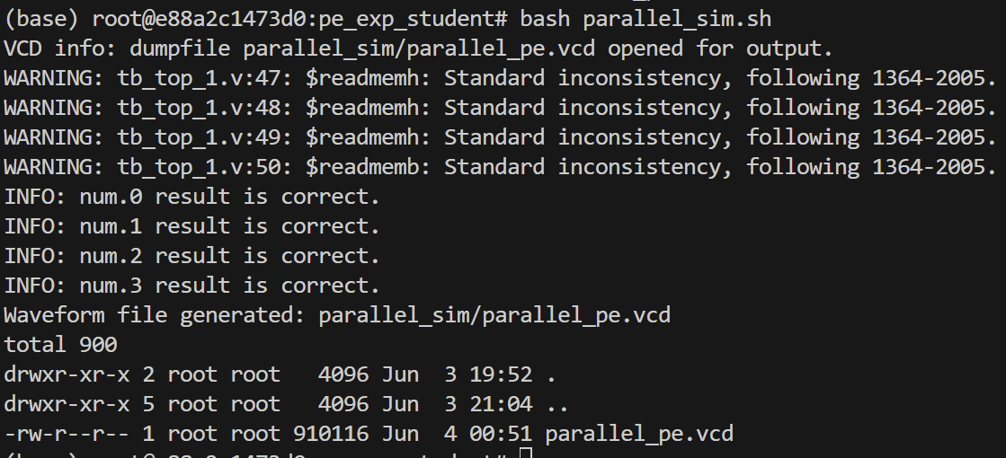
补充完整代码后，修复testbench中的信号名错误，进行仿真，控制台输出和波形图结果如下：
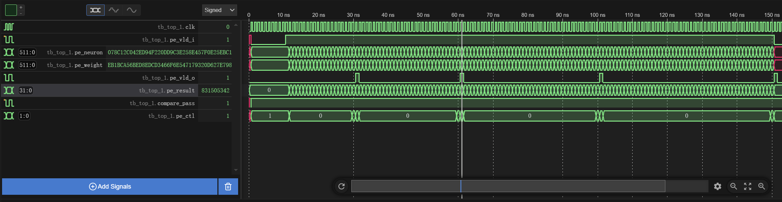
图3~4：串行内积运算器仿真结果和波形图
三）矩阵运算子单元
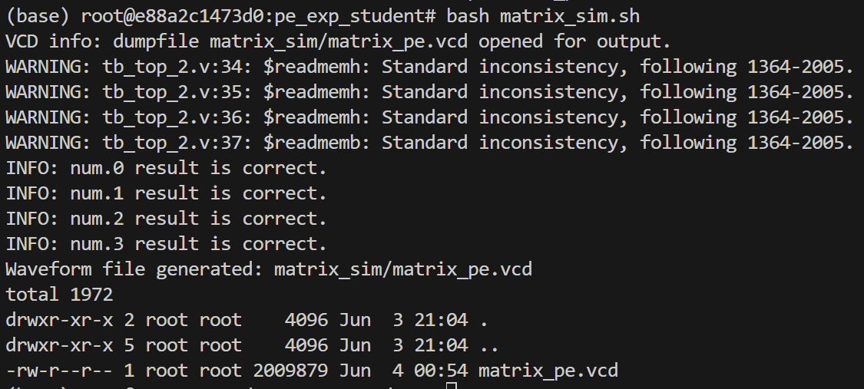
矩阵运算单元在并行内积运算器的基础上增加了用于控制神经元/权重数据、控制信号输入并行内积运算器以及部分和输出的控制单元（记作 CTL）。矩阵运算子单元根据控制信号来接收 H 树广播的神经元向量和从 WRAM读取的权重向量数据进行内积运算。由于矩阵运算子单元和 H 树总线、WRAM 相连接，对应神经元、权重、输出结果的接口信号使用 valid-ready 握手机制的总线信号。
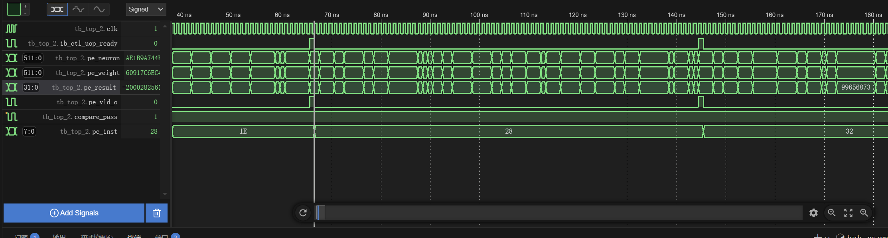
补充完整代码后，修复testbench错误，进行仿真，输出和波形图如下：
图3~4：矩阵运算单元仿真结果和波形图

三、反思思考
串行内积运算器的时序控制（如首元素直接写入、末元素累加输出）是理解流水线结构的基础，而并行内积运算器通过加法树实现 32 维向量的 5 周期累加，直观体现了硬件并行加速的优势。矩阵运算子单元与 H 树、WRAM 的接口设计，揭示了深度学习处理器中数据通路与控制逻辑的复杂交互，需在吞吐量与资源消耗间权衡。
实验中实现的并行内积运算器虽具备一定加速能力，但数据搬运效率仍有提升空间。对比脉动阵列（Systolic Array）架构，其通过规则化的处理单元（PE）网格和数据流设计（如循环展开），可显著减少数据在片上的移动距离，实现计算与访存的高效重叠。因此，在后续学习中，可尝试通过小规模仿真验证脉动阵列架构与现有运算器模块的结合方式，探索其在特定场景下的优化潜力。

四、提交文件说明
本项目使用iverilog进行仿真，因此修改了原实验文件结构：
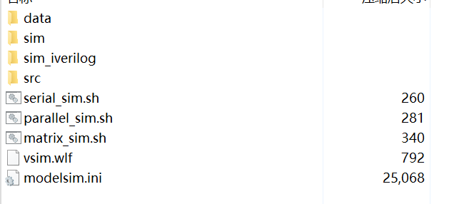
图7：文件结构
其中，
- data/路径下是数据生成脚本和testbench数据
- sim/路径下为原仿真testbench，本实验中未使用
- sim_iverilog/路径下是使用iverilog进行仿真的testbench，包括基于原始testbench修改得到的新测试文件和波形文件
  - serial_sim/下为串行内积运算器仿真波形文件
  - parallel_sim/下为并行内积运算器仿真波形文件
  - matrix_sim/下矩阵运算单元仿真波形文件
- src/为补全后的代码
- serial_sim.sh、parallel_sim.sh和matrix_sim.sh为三个任务的iverilog仿真命令脚本

